中国铁矿石价格指数（CIOPI）
中国钢铁工业协会 2019年1月7日印发

一、进口铁矿石价格（OPI）
1月7日，直接进口铁矿石62%品位干基粉矿到岸价格为71.60美元/吨（即1.1548美元/吨度），环比每吨上升0.69美元，升幅为0.97%，当月平均价格为70.44美元/吨。
1月7日，现货贸易进口铁矿石62%品位干基粉矿人民币含税价格为618.08元/吨，环比每吨上升3.09元，升幅为0.50%，当月平均价格为608.37元/吨。
1月7日，直接进口铁矿石58%品位干基粉矿到岸价格为62.16美元/吨（即1.0717美元/吨度），环比每吨上升0.57美元，升幅为0.93%；当月平均价格为61.07美元/吨。
1月7日，现货贸易进口铁矿石58%品位干基粉矿人民币含税价格为518.67元/吨，环比每吨上升4.10元，升幅为0.80%，当月平均价格为506.68元/吨。
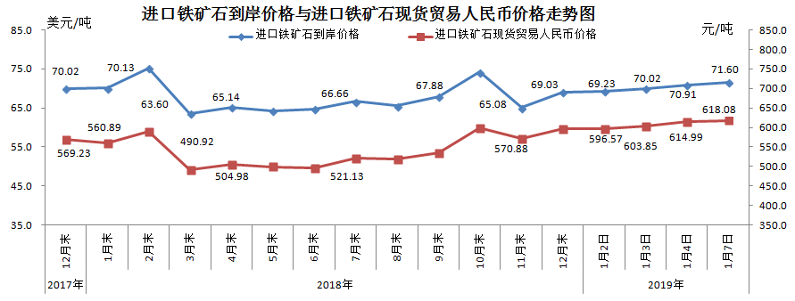
二、国产铁矿石价格
1月7日，国产铁矿石62%品位干基铁精矿含税价格为620.44元/吨，环比每吨上升3.81元，升幅为0.62%；比进口铁矿石高2.36元/吨，升幅为0.38%；当月平均价格为617.47元/吨，比进口铁矿石高9.10元/吨，升幅为1.50%。
1月7日，国产铁矿石65%品位干基铁精矿含税价格为687.66元/吨，环比每吨下降1.75元，降幅为0.25%；当月平均价格为688.84元/吨。
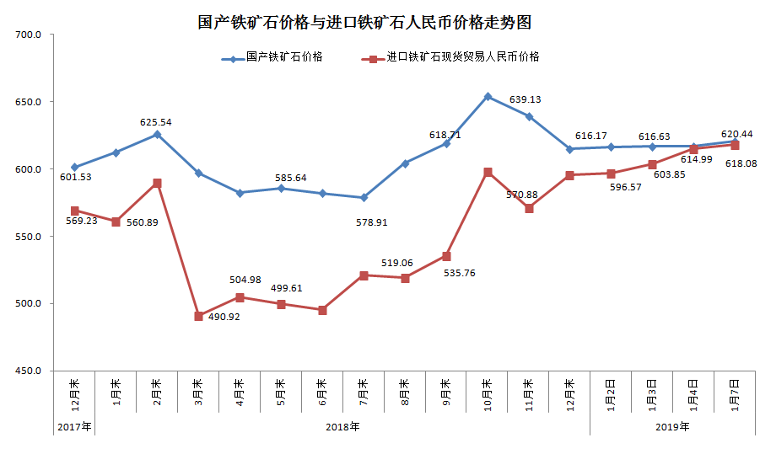
三、中国铁矿石价格指数（CIOPI）
1月7日，中国铁矿石价格指数（CIOPI）261.94点，环比上升2.41点，升幅为0.93%。其中：国产铁矿石价格指数为241.12点，环比上升1.48点，升幅为0.62%；进口铁矿石价格指数为265.09点，环比上升2.55点，升幅为0.97%。
